深 圳 大 学 实 验 报 告

课程名称： 数值计算方法

实验项目名称：机械求积、Newton-Cotes求积与复合求积

学院： 计算机与软件学院

专业： 人工智能卓越班

指导教师： 吴晓群、卯丙

报告人： 邓瑞霖 学号：2024150040 班级： 01

实验时间： 2026年6月10日 -- 2026年7月1日

实验报告提交时间： 2026年6月15日星期一

教务部制
实验目的与要求：
1.了解数值积分基本概念、基本思想、代数精度与求积公式稳定性
2.掌握矩形积分、梯形积分、Simpson积分等机械求积公式以及插值型求积公式
3.掌握Newton-Cotes求积公式与复合求积公式
4.上机实现机械求积、Newton-Cotes求积与复合求积，并对比分析不同求积算法的精度和效率

基本原理与算法（详细阐述实验涉及数值计算方法的数学原理及其对应的算法步骤）
- 机械求积公式
  - 数值积分的基本思想
若用直线段
$$y=f(θa+(1−θ)b), θ∈[0,1]$$
近似代替曲线段$y=f(x)(x∈[a,b])$，则可得矩形积分公式
$$\int_{a}^{b}{f}(x)dx≈(b−a)f(θa+(1−θ)b), θ∈[0,1]$$
当$θ=0,\frac{1}{2},1$时，分别称为左矩形公式，中矩形公式，右矩形公式
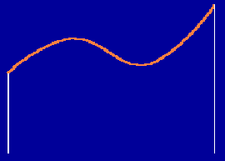



过用过点$A(a,f(a)),B(b,f(b))$的直线段
$$y=f(a)+\frac{f(b)−f(a)}{b−a}(x−a), x∈[a,b]$$
近似代替曲线段$y=f(x)(x∈[a,b])$，则可得梯形积分公式
$$\int_{a}^{b}{f}(x)dx≈\frac{b−a}{2}(f(a)+f(b))$$
考虑过三点$A(a,f(a)),C((a+b)/2,f((a+b)/2)),B(b,f(b))$的抛物线段$y=px^{2}+qx+r, (x∈[a,b])$
其中$p,q,r$由如下方程组确定：
$$\left\{\begin{matrix}pa^{2}+qa+r=f(a), \\ p{\left(\frac{a+b}{2}\right)}^{2}+q\frac{a+b}{2}+r=f\left(\frac{a+b}{2}\right) \\ pb^{2}+qb+r=f(b)\end{matrix}\right.$$
若用此抛物线段近似代替曲线段$y=f(x),(x∈[a,b])$，则得Simpson积分公式：
$$\int_{a}^{b}{f}(x)dx≈\frac{b−a}{6}\left(f(a)+4f\left(\frac{a+b}{2}\right)+f(b)\right)$$
算法步骤：
- 分割：$[a,b] a=x_{0}<x_{1}<...<x_{n−1}<x_{n}=b$
- 近似代替：任取$ξ_{i}∈[x_{i−1},x_{i}]$，作$ΔA_{i}≈f(ξ_{i})Δx_{i}(Δx_{i}=x_{i}−x_{i−1}),i=1,2,...,n$
- 求和：$A=\sum_{i=1}^{n}{Δ}A_{i}≈\sum_{i=1}^{n}{f}(ξ_{i})Δx_{i}$
- 取极限：令$λ=\max_{1≤i≤n}\{d(Δx_{i})\}$，则曲边梯形面积
$$A=\lim_{λ→0}\sum_{i=1}^{n}{Δ}A_{i}=\lim_{λ→0}\sum_{i=1}^{n}{f}(ξ_{i})Δx_{i}$$
矩形法：
$$\int_{a}^{b}{f}(x)dx=\sum_{k=1}^{n}{\int_{x_{k−1}}^{x_{k}}{f}}(x)dx≈\sum_{k=1}^{n}{(}x_{k}−x_{k−1})f(x_{k})$$
梯形法：
$$\int_{a}^{b}{f}(x)dx≈\sum_{k=1}^{n}{\frac{1}{2}}(x_{k}−x_{k−1})[f(x_{k−1})+f(x_{k})]$$
数值求积公式的一般形式：
$$\int_{a}^{b}{f}(x)dx≈\sum_{k=0}^{n}{A_{k}f}(x_{k})$$
其中，式中$x_{k}$称为求积节点；$A_{k}$称为求积系数

  - 待定系数法
定义1: m次代数精度
如果某求积公式对于次数不超过m的多项式，均能精确成立，但对于m+1次多项式不能精确成立，则称该求积公式具有m次代数精度
以代数精读为标准构造求积公式的方法称为待定系数法

一般的，要使求积公式$\int_{a}^{b}{f}(x)dx≈\sum_{k=0}^{n}{A_{k}f}(x_{k})$具有m次代数精度，只要令它对于$f(x)=x^{i}(u=0,1,...,m)$都能精确成立，即要求
$${\sum_{k=0}^{n}{A_{k}x_{k}}}^{i}=\frac{b^{i+1}−a^{i+1}}{i+1},i=0,1,...,n$$
当节点$x_{k}(k=0,1,2,...,n)$给定且互异时，诸系数$A_{k}$即可由式 ${\sum_{k=0}^{n}{A_{k}x_{k}}}^{i}=\frac{b^{i+1}−a^{i+1}}{i+1}$ 确定

  - 插值型求积公式
根据节点处的函数值，构造一个插值多项式$p_{n}(x)$，用$\int_{a}^{b}{p_{n}}(x)dx$作为积分$\int_{a}^{b}{f}(x)dx$的近似值，这样获得的积分公式称为插值型积分公式
对于积分$\int_{a}^{b}{f}(x)dx$，在区间$[a,b]$上给定(n+1)个节点$a=x_{0}≤x_{1}≤...≤x_{n}=b$及函数值$f(x_{k})(k=0,1,...,n)$，构造函数$f(x)$的Lagrange插值多项式
$$f(x)=\sum_{k=0}^{n}{\frac{ω_{n+1}(x)}{(x−x_{k})ω_{n+1}'(x_{k})}}f(x_{k})+R_{n}(f,x)$$
数值$f(x_{k})(k=0,1,...,n)$，构造函数$f(x)$的Lagrange插值多项式
$$f(x)=\sum_{k=0}^{n}{\frac{ω_{n+1}(x)}{(x−x_{k})ω'_{n+1}(x_{k})}}f(x_{k})+R_{m}(f,x)$$
其中
$$ω_{n+1}(x)=\prod_{i=1}^{n}{(}x−x_{i})$$
$$R_{n}(f,x)=\frac{f^{(n+1)}(ξ)}{(n+1)!}ω_{n+1}(x), ξ∈(a,b)$$
将$f(x)=\sum_{k=0}^{n}{\frac{ω_{n+1}(x)}{(x−x_{k})ω'_{n+1}(x_{k})}}f(x_{k})+R_{m}(f,x)$代入积分$\int_{a}^{b}{f}(x)dx$得
$$\int_{a}^{b}{f}(x)dx=\sum_{k=0}^{n}{A_{k}f}(x_{k})+R_{n}(f)$$
其中
$$A_{k}=\int_{a}^{b}{\frac{ω_{n+1}(x)}{(x−x_{k})ω'_{n+1}(x_{k})}}dx, R_{n}(f)=\int_{a}^{b}{R_{n}}(f,x)dx.$$
代入积分$\int_{a}^{b}{f}(x)dx$得，
$$\int_{a}^{b}{f}(x)dx=\sum_{k=0}^{n}{A_{k}}f(x_{k})+R_{n}(f),$$
其中
$$A_{k}=\int_{a}^{b}{\frac{ω_{n+1}(x)}{(x−x_{k})ω_{n+1}'(x_{k})}}dx, R_{n}(f)=\int_{a}^{b}{R_{n}}(f,x)dx.$$
略去余项$R_{n}(f)$，即得插值型求积公式：
$$\int_{a}^{b}{f}(x)dx≈\sum_{k=0}^{n}{A_{k}}f(x_{k}).$$
若有$(\max_{x∈[a,b]}{|}f^{(n+1)}(x)|=M_{n+1})$，则得余项的估计式：
$$|R_{n}(f)|≤\frac{M_{n+1}}{(n+1)!}\int_{a}^{b}{|}ω_{n+1}(x)|dx.$$
定理：
n+1个节点的求积分公式为插值型的充要条件是该公式至少有n次代数精度

    - 插值型求积公式
对于任意给定$ε>0$，若$Dδ>0$，只要$|f(x_{k})−{\tilde{f}}_{k}|≤δ(k=0,1,2,...,n)$就称求积公式稳定

定理：
若求积公式中的系数 $A_{k}<0(k=0,1,...,n)$，则求积公式稳定

- Newton-Cotes求积公式
  - 一般形式
将区间[a,b]n等分，步长为$h=\frac{b−a}{n}$，分点为$x_{k}=a+kh(k=0,1,...,n)$，以此分点为节点，构造插值型求积公式
$$\int_{a}^{b}{f}(x)dx≈(b−a)\sum_{k=0}^{n}{C_{k}^{(n)}}f(x_{k})$$
称为Newton-Cotes求积公式，其中
$$C_{k}^{(n)}=\frac{1}{b−a}\int_{a}^{b}{\left(\prod_{i=0 i≠k}^{n}{\frac{x−x_{i}}{x_{k}−x_{i}}}\right)}dx$$
称为Cotes系数，令$x=a+th$，则有
$$C_{k}^{(n)}=\frac{1}{n}\int_{0}^{n}{\left(\prod_{i=0,i≠k}^{n}{\frac{t−i}{k−i}}\right)}dt=\frac{(−1)^{n−k}}{nk!(n−k)!}\int_{0}^{n}{\prod_{i=0,i≠k}^{n}{(}}t−i)dt$$
当n=1时，$C_{0}^{(1)}=C_{1}^{(1)}=\frac{1}{2}$，这时的求积公式为：
$$\int_{a}^{b}{f}(x)dx≈\frac{b−a}{2}[f(a)+f(b)]$$

定理：
当n为偶数时，n阶Newton-Cotes公式的代数精读至少是n+1

    - 误差估计
设函数$f(x)∈C^{2}[a,b]$，则梯形公式的截断误差为
$$R_{1}(f)=−\frac{(b−a)^{3}}{12}f''(η),η∈[a,b]$$

设函数$f(x)∈C^{4}[a,b]$，则Simpson公式的截断误差为
$$R_{2}(f)=−\frac{(b−a)^{5}}{2880}f^{(4)}(η),η∈[a,b]$$
设函数$f(x)∈C^{6}[a,b]$，则Newton-Cotes求积公式的截断误差为
$$R_{4}(f)=−\frac{2(b−a)}{945}{\left(\frac{b−a}{4}\right)}^{6}f^{(6)}(η),η∈[a,b]$$

- 复合求积公式
  - 复合梯形求积
将区间[a,b]分为n等分，分点$x_{k}=a+kh,h=\frac{b−a}{n},k=0,1,2,...,n$，在每个子区间$[x_{k},x_{k+1}](k=0,1,2,...,n)$上引用梯形公式
$$\int_{x_{k}}^{x_{k+1}}{f}(x)dx=\frac{h}{2}[f(x_{k})+f(x_{k+1})]−\frac{h^{3}}{12}f''(η_{k}) η_{k}∈[x_{k},x_{k+1}]$$
求和得：
$$I=\int_{a}^{b}{f}(x)dx=\sum_{k=0}^{n−1}{\int_{x_{k}}^{x_{k+1}}{f}}(x)dx=\frac{h}{2}\sum_{k=1}^{n−1}{[}f(x_{k})+f(x_{k+1})]+R_{n}(f)$$
记
$$T_{n}=\frac{h}{2}\sum_{k=0}^{n−1}{[}f(x_{k})+f(x_{k+1})]$$
则
$$T_{n}=\frac{h}{2}[f(x_{0})+\sum_{k=1}^{n−1}{f}(x_{k})+\sum_{k=0}^{n−2}{f}(x_{k+1})+f(x_{n})]$$
注意到
$$f(x_{0})=f(a),f(x_{n})=f(b)=\frac{h}{2}[f(a)+\sum_{k=1}^{n−1}{f}(x_{k})+\sum_{k=1}^{n−1}{f}(x_{k})+f(b)]=\frac{h}{2}[f(a)+2\sum_{k=1}^{n−1}{f}(x_{k})+f(b)]$$
余项为
$$R_{r}=−\frac{nh^{3}}{12}f''(η)=−\frac{b−a}{12}h^{2}f''(η) η∈(a,b)$$
由梯形公式的截断误差，有
$$\int_{x_{k}}^{x_{k+1}}{f}(x)dx−\frac{h}{2}[f(x_{k})+f(x_{k+1})]=−frach^{3}12f''(ξ_{k})$$
故
$$R_{T}(f)=\int_{a}^{b}{f}(x)dx−T_{n}=−\frac{h^{3}}{12}\sum_{k=0}^{n−1}{f}''(ξ_{k})$$
$f''(x)$在$[a,b]$连续，故存在$η∈(a,b)$，使得$f''(η)=\frac{1}{n}\sum_{k=0}^{n−1}{f}''(ξ_{k})$
$$R_{T}(f)=\int_{a}^{b}{f}(x)dx−T_{n}=−\frac{h^{3}}{12}nf''(η)=−\frac{b−a}{12}h^{2}f''(η)$$
$f(x)∈C^{2}[a,b]$时，可以证明$\lim_{n→∞}{T_{n}=}\int_{a}^{b}{f}(x)dx$
事实上
$$T_{n}=\frac{h}{2}\sum_{k=0}^{n−1}{[}f(x_{k})+f(x_{k+1})]=\frac{1}{2}\left[\frac{b−a}{n}\sum_{k=0}^{n−1}{f}(x_{k})+\frac{b−a}{n}\sum_{k=1}^{n}{f}(x_{k})\right]$$
$$\lim_{n→∞}{T_{n}=}\frac{1}{2}\left[\lim_{n→∞}{\frac{b−a}{n}}\sum_{k=0}^{n−1}{f}(x_{k})+\lim_{n→∞}{\frac{b−a}{n}}\sum_{k=1}^{n}{f}(x_{k})\right]=\frac{1}{2}[\int_{a}^{b}{f}(x)dx+\int_{a}^{b}{f}(x)dx]=\int_{a}^{b}{f}(x)dx$$
说明复化梯形公式是收敛的
设计算$f(x_{k})$时产生的误差为$δ_{k}$，则按上述公式计算时产生的误差为：
$$|δ|=\frac{h}{2}|δ_{0}+δ_{n}+2\sum_{k=1}^{n−1}{δ_{k}}|≤nh\max_{0≤k≤n}{\{}|δ_{k}|\}=(b−a)\max_{0≤k≤n}{\{}|δ_{k}|\}$$
因此，无论n多大，复化梯形公式是数值稳定的

  - 复合Simpson求积
将区间[a,b]分成n=2m等分，分点$x_{k}=a+kh,h=\frac{b−a}{n},k=0,1,...,n$
在每个子区间$[x_{2k−2},x_{2k}]$上引用
辛普森公式得：
$$S=\frac{b−a}{6}\left[f(a)+4f(\frac{a+b}{2})+f(b)\right]$$
$$\int_{x_{2k−2}}^{x_{2k}}{f}(x)dx≈\frac{x_{2k}−x_{2k−2}}{6}[f(x_{2k−2})+4f(x_{2k−1})+f(x_{2k})]=\frac{h}{3}[f(x_{2k−2})+4f(x_{2k−1})+f(x_{2k})]$$
$$I=\int_{a}^{b}{f}(x)dx=\sum_{k=1}^{m}{\int_{x_{2k−2}}^{x_{2k}}{f}}(x)dx=\frac{h}{3}\sum_{k=1}^{m}{[}f(x_{2k−2})+4f(x_{2k−1})+f(x_{2k})]+R_{n}(f)$$
记
$$S_{n}=\frac{h}{3}\sum_{k=1}^{m}{[}f(x_{2k−2})+4f(x_{2k−1})+f(x_{2k})]=\frac{h}{3}[f(a)+f(b)+4\sum_{k=1}^{m}{f}(x_{2k−1})+2\sum_{k=1}^{m−1}{f}(x_{2k})]$$
其余项为：
$$R_{s}=−\frac{m×(2h)^{5}}{2880}f^{(4)}(η)=−\frac{b−a}{180}h^{4}f^{(4)}(η), η∈[a,b]$$

  - 复合Cotes求积
将每个小区间$[x_{i},x_{i+1}]$做四等分，记其分点分别为$x_{i+\frac{1}{4}}=x_{i}+\frac{h}{4},x_{i+\frac{1}{2}}=x_{i}+\frac{h}{2},x_{i+\frac{3}{4}}=x_{i}+\frac{3h}{4}$。在所有小区间$[x_{i},x_{i+1}](i=0,1,2,...,n−1)$上使用Cotes公式，便得到复合Cotes公式：
$$\int_{a}^{b}{f}(x)dx≈\frac{h}{90}\left[7f(a)+32\sum_{i=0}^{n−1}{f}(x_{1+\frac{1}{4}})+12\sum_{i=0}^{n−1}{f}(x_{i+\frac{1}{2}})+32\sum_{i=0}^{n−1}{f}(x_{i+\frac{3}{4}})+14\sum_{i=0}^{n−1}{f}(x_{4i})+7f(b)\right]$$
若$f^{(6)}$在$[a,b]$上连续，则可以证明复合Cotes公式的余项为：
$$R=−\frac{2(b−a)}{945}\left(\frac{h}{4}\right)f^{(6)}(η),η∈[a,b]$$
复合梯形求积公式、复合Simpson求积公式与复合Cotes求积公式的余项与步长的关系依次为$O(h^{2})、O(h^{4})$与$O(h^{6})$. 因此，当步长ℎ→0时，三者的近似值都会趋于积分真值，且收敛速度一个比一个快！
实验过程及内容：
1. 问题描述（描述需要解决的具体数值计算问题）
2. 实验步骤：
（1）算法实现：伪代码或算法框图
（2）测试验证：使用简单算例验证程序正确性
（3）参数设置：设置合适的初始值、精度要求等参数
（4）运行计算：对目标问题进行求解
（5）结果记录：记录迭代过程、最终结果和性能指标
3. 程序设计（具体的MATLAB程序）
1. 问题描述
1）采用用矩形积分、梯形积分、Simpson积分计算积分：
$$\int_{0}^{1}{s}inx^{2}dx$$
2）对区间[0,1]进行n等分，采用Newton-Cotes求积公式、复合梯形求积公式与复合Simpson求积公式计算上述积分，估计相应的截断误差，并对比分析不同求积算法的精度和效率，其中， n分别取2、4、6、8、10.

- 实验步骤
2.1 实验1
采用用矩形积分、梯形积分、Simpson积分计算积分：
$$\int_{0}^{1}{s}inx^{2}dx$$

2.1.1 算法设计
矩形积分算法伪代码
Algorithm RectangleQuad(f, a, b, n, method):
Input: f — 被积函数, a,b — 积分区间, n — 等分数, method ∈ {left, mid, right}
Output: I — 积分近似值

h ← (b − a) / n // 计算步长
if method = "left":
x ← {a + i·h | i = 0, 1, ..., n−1} // 各小区间左端点
else if method = "mid":
x ← {a + (i+0.5)·h | i = 0, 1, ..., n−1} // 各小区间中点
else if method = "right":
x ← {a + i·h | i = 1, 2, ..., n} // 各小区间右端点
end if
I ← h · Σ f(x_i) // 累加求和
return I
梯形积分算法伪代码
Algorithm Trapezoid(f, a, b, n):
Input: f — 被积函数, a,b — 积分区间, n — 等分数
Output: I — 积分近似值

h ← (b − a) / n
sum ← f(a)/2 + f(b)/2
for i ← 1 to n−1:
sum ← sum + f(a + i·h)
end for
I ← h · sum
return I
Simpson积分算法伪代码：
Algorithm Simpson(f, a, b, n):
Input: f — 被积函数, a,b — 积分区间, n — 等分数（n 必须为偶数）
Output: I — 积分近似值

if n mod 2 ≠ 0: error "n must be even"
h ← (b − a) / n
sum ← f(a) + f(b)
for i ← 1, 3, 5, ..., n−1: // 奇数下标：系数 4
sum ← sum + 4·f(a + i·h)
end for
for i ← 2, 4, 6, ..., n−2: // 偶数下标：系数 2
sum ← sum + 2·f(a + i·h)
end for
I ← (h/3) · sum
return I

2.1.2参数设置
积分区间：[a,b]=[0,1]；被积函数：f(x)=sin(x²)

2.1.3 运行计算与结果记录
结果与误差分别为：
左矩形积分：结果为：0，误差为：3.10×10⁻¹
中矩形积分：结果为：0.2474039593，误差为：6.29×10⁻²
右矩形积分：结果为：0.8414709848，误差为：5.31×10⁻¹
梯形积分：结果为：0.4207354924，误差为：1.10×10⁻¹
Simpson积分：结果为：0.3051811370，误差为：5.09×10⁻³
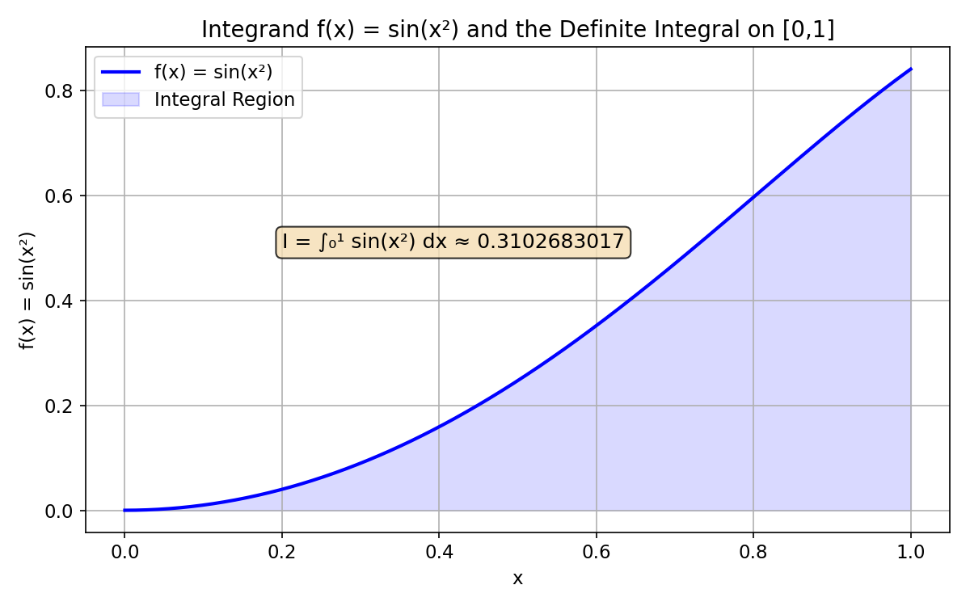
图1 被积函数 f(x)=sin(x²) 在 [0,1] 上的图像与积分区域

2.2 实验2
对区间[0,1]进行n等分，采用Newton-Cotes求积公式、复合梯形求积公式与复合Simpson求积公式计算上述积分，估计相应的截断误差，并对比分析不同求积算法的精度和效率，其中， n分别取2、4、6、8、10.

2.2.1 算法设计
Newton-Cotes算法伪代码
Algorithm NewtonCotes(f, a, b, n):
Input: f, a, b, n (等分数，n+1个等距节点)
Output: I (积分近似值)
h ← (b − a) / n
for i ← 0 to n:
x_i ← a + i·h
// C_i^(n) = ∫_0^n Π_{j≠i} (t−j)/(i−j) dt (数值积分)
C_i ← ComputeNCWeight(i, n)
end for
I ← h · Σ_{i=0}^n C_i · f(x_i)
return I
复合梯度求积算法伪代码
Algorithm CompositeTrapezoid(f, a, b, n):
Input: f, a, b, n
Output: I (积分近似值)
h ← (b − a) / n
sum ← f(a)/2 + f(b)/2
for i ← 1 to n−1: sum ← sum + f(a + i·h)
I ← h · sum
return I
// 截断误差界: (b−a)·h²/12 · max|f"(ξ)|, ξ∈[a,b]
复合Simpson求积公式算法伪代码：
Algorithm CompositeSimpson(f, a, b, n): // n 必须为偶数
Input: f, a, b, n (n even)
Output: I (积分近似值)
h ← (b − a) / n
sum ← f(a) + f(b)
for i ← 1, 3, 5, ..., n−1: sum ← sum + 4·f(a + i·h)
for i ← 2, 4, 6, ..., n−2: sum ← sum + 2·f(a + i·h)
I ← (h/3) · sum
return I
// 截断误差界: (b−a)·h⁴/180 · max|f⁴(ξ)|, ξ∈[a,b]
2.2.2 参数设置
积分区间：[a,b]=[0,1]；被积函数：f(x)=sin(x²)

2.2.3 运行计算与结果记录
Newton-Cotes 求积系数$A_{i}=h·C_{i}^{(n)}$计算结果如下：
$n=2：A_{i}=[0.166667,0.666667,0.166667]$（即 Simpson 1/3 法则，所有权重为正）
$n=4：A_{i}=[0.077778,0.355556,0.133333,0.355556,0.077778]$（即 Boole 法则，所有权重为正）
$n=6：A_{i}=[0.048810,0.257143,0.032143,0.323809,0.032143,0.257143,0.048810]（$所有权重为正）
$n=8：A_{i}=[0.034885,0.207690,−0.032734,0.370229,−0.160141,0.370229,−0.032734,0.207690,0.034885]$（出现负值！）
$n=10：A_{i}=[0.026834,0.177536,−0.081043,0.454946,−0.435154,0.713764,−0.435154,0.454946,−0.081043,0.177536,0.026834]$（更多负值！）
结果图片展示
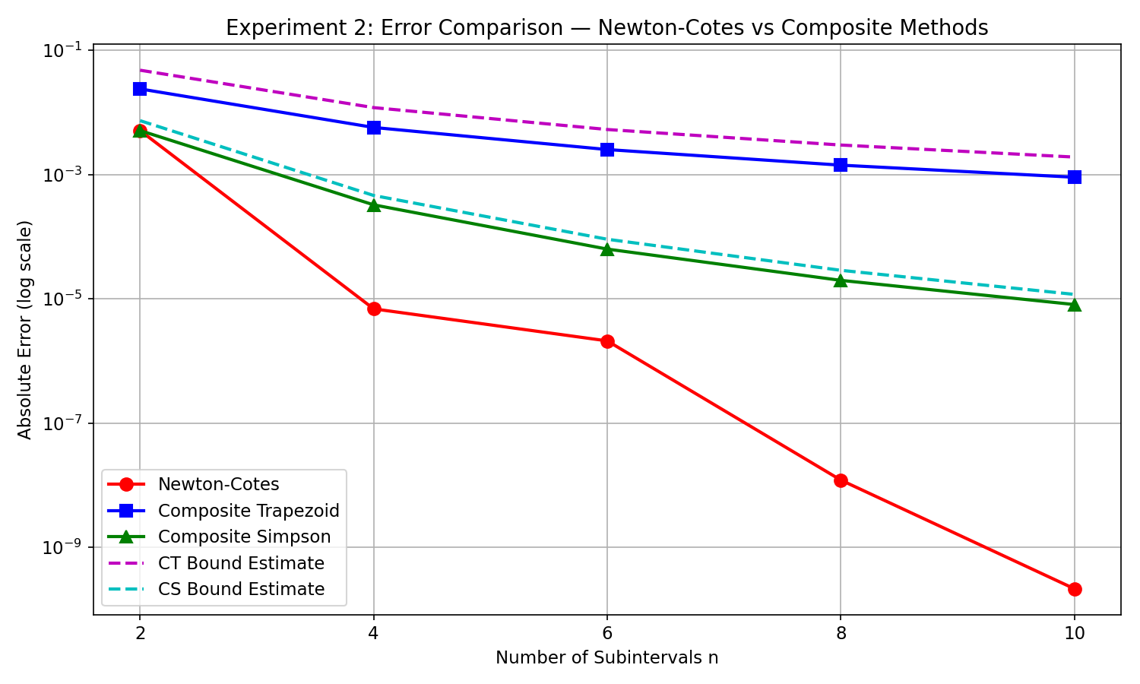
图2 三种方法的实际误差与截断误差界的对比

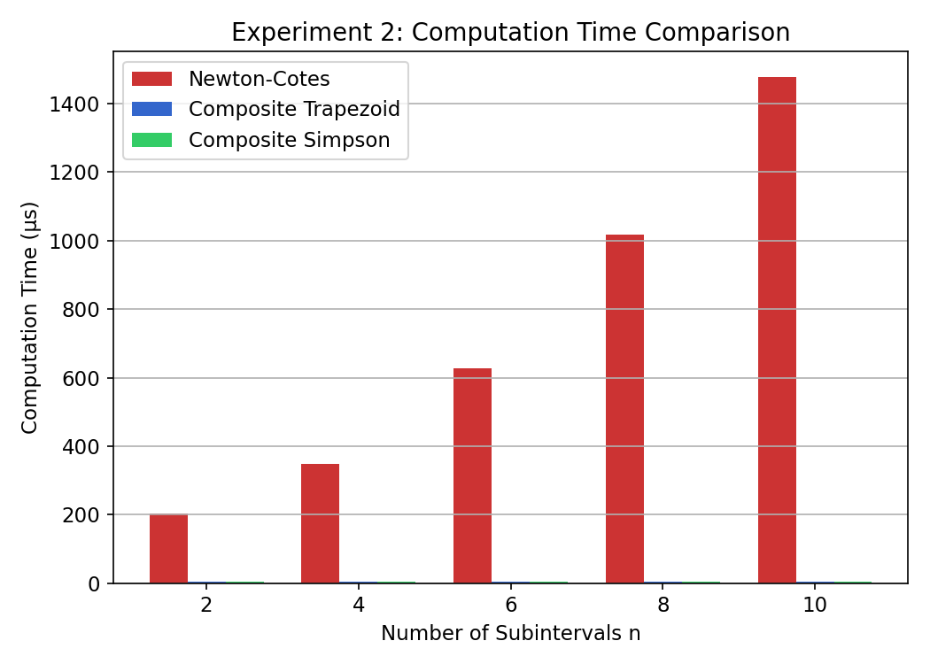
图3 各方法计算时间对比（Newton-Cotes 计算权重开销较大）

- 程序设计
clear; clc; close all;

% ===================== 定义被积函数与精确值 =====================
f = @(x) sin(x.^2); % 被积函数
a = 0; b = 1; % 积分区间

% 使用 MATLAB 高精度积分函数计算精确值（作为参考）
exact_val = integral(f, a, b, 'AbsTol', 1e-15, 'RelTol', 1e-15);
% exact_val = 0.310268301723381... (Fresnel 积分)
fprintf('积分：∫_0^1 sin(x^2) dx\n');
fprintf('精确值（高精度参考）：%.15f\n\n', exact_val);

% 使用不同等分数 n 进行测试
n_values_exp1 = [1, 2];

% 预分配结果数组
results_left = zeros(size(n_values_exp1));
results_mid = zeros(size(n_values_exp1));
results_right = zeros(size(n_values_exp1));
results_trap = zeros(size(n_values_exp1));
results_simp = zeros(size(n_values_exp1));

times_left = zeros(size(n_values_exp1));
times_mid = zeros(size(n_values_exp1));
times_right = zeros(size(n_values_exp1));
times_trap = zeros(size(n_values_exp1));
times_simp = zeros(size(n_values_exp1));

fprintf('%-6s %-14s %-14s %-14s %-14s %-14s\n', ...
'n', 'LeftRect', 'MidRect', 'RightRect', 'Trapezoid', 'Simpson');
fprintf('%s\n', repmat('-', 1, 80));

for i = 1:length(n_values_exp1)
n = n_values_exp1(i);

tic; results_left(i) = rectangle_quad(f, a, b, n, 'left'); times_left(i) = toc;
tic; results_mid(i) = rectangle_quad(f, a, b, n, 'mid'); times_mid(i) = toc;
tic; results_right(i) = rectangle_quad(f, a, b, n, 'right'); times_right(i) = toc;
tic; results_trap(i) = trapezoid(f, a, b, n); times_trap(i) = toc;
if mod(n, 2) == 0
tic; results_simp(i) = simpson(f, a, b, n); times_simp(i) = toc;
else
results_simp(i) = NaN; times_simp(i) = NaN;
end

if isnan(results_simp(i))
fprintf('%-6d %-14.10f %-14.10f %-14.10f %-14.10f %-14s\n', ...
n, results_left(i), results_mid(i), results_right(i), ...
results_trap(i), '---');
else
fprintf('%-6d %-14.10f %-14.10f %-14.10f %-14.10f %-14.10f\n', ...
n, results_left(i), results_mid(i), results_right(i), ...
results_trap(i), results_simp(i));
end
end

% 计算绝对误差
err_left = abs(results_left - exact_val);
err_mid = abs(results_mid - exact_val);
err_right = abs(results_right - exact_val);
err_trap = abs(results_trap - exact_val);
err_simp = abs(results_simp - exact_val);

% 实验二：Newton-Cotes求积、复合梯形、复合Simpson
n_values_exp2 = [2, 4, 6, 8, 10];

results_nc = zeros(size(n_values_exp2)); % Newton-Cotes
results_ct = zeros(size(n_values_exp2)); % Composite Trapezoid
results_cs = zeros(size(n_values_exp2)); % Composite Simpson

times_nc = zeros(size(n_values_exp2));
times_ct = zeros(size(n_values_exp2));
times_cs = zeros(size(n_values_exp2));

% 截断误差估计
err_bound_ct = zeros(size(n_values_exp2)); % 复合梯形截断误差界
err_bound_cs = zeros(size(n_values_exp2)); % 复合Simpson截断误差界
err_actual_ct = zeros(size(n_values_exp2)); % 复合梯形实际误差
err_actual_cs = zeros(size(n_values_exp2)); % 复合Simpson实际误差
err_actual_nc = zeros(size(n_values_exp2)); % Newton-Cotes实际误差

fprintf('%-6s %-16s %-16s %-16s\n', 'n', 'Newton-Cotes', 'Comp Trapezoid', 'Comp Simpson');
fprintf('%s\n', repmat('-', 1, 55));

for i = 1:length(n_values_exp2)
n = n_values_exp2(i);

tic; results_nc(i) = newton_cotes(f, a, b, n); times_nc(i) = toc;
tic; results_ct(i) = composite_trapezoid(f, a, b, n); times_ct(i) = toc;
tic; results_cs(i) = composite_simpson(f, a, b, n); times_cs(i) = toc;

% 实际误差
err_actual_nc(i) = abs(results_nc(i) - exact_val);
err_actual_ct(i) = abs(results_ct(i) - exact_val);
err_actual_cs(i) = abs(results_cs(i) - exact_val);

% 截断误差估计
% 复合梯形: E_T = -(b-a)h^2/12 * f''(xi), h=(b-a)/n
h = (b - a) / n;
fpp = @(x) 2*cos(x.^2) - 4*x.^2.*sin(x.^2); % f''(x)
max_fpp = max(abs(fpp(linspace(a, b, 10000))));
err_bound_ct(i) = (b - a) * h^2 / 12 * max_fpp;

% 复合Simpson: E_S = -(b-a)h^4/180 * f''''(xi), h=(b-a)/n
% f''''(x) = (16*x^4 - 48*x^2 + 12)*sin(x^2) - 8*x*(4*x^2-3)*cos(x^2)
f4 = @(x) (16*x.^4 - 48*x.^2 + 12).*sin(x.^2) - 8*x.*(4*x.^2 - 3).*cos(x.^2);
max_f4 = max(abs(f4(linspace(a, b, 10000))));
err_bound_cs(i) = (b - a) * h^4 / 180 * max_f4;

fprintf('%-6d %-16.10f %-16.10f %-16.10f\n', ...
n, results_nc(i), results_ct(i), results_cs(i));
end

% 显示Newton-Cotes权重信息
fprintf('\nNewton-Cotes 求积系数 C_i^(n) 一览：\n');
for n = n_values_exp2
coeffs = nc_coefficients(n);
h = (b - a) / n;
Ai = h * coeffs; % 实际系数 A_i = h * C_i^(n)
fprintf(' n=%d: A_i = [', n);
fprintf('%.6f ', Ai);
fprintf(']\n');
end

% ---- 误差对比表 ----
fprintf('\n实验二：误差与截断误差估计\n');
fprintf('%-4s %-14s %-14s %-14s %-14s %-14s\n', ...
'n', 'NC Actual Err', 'CT Actual Err', 'CS Actual Err', ...
'CT Bound Est', 'CS Bound Est');
fprintf('%s\n', repmat('-', 1, 85));
for i = 1:length(n_values_exp2)
fprintf('%-4d %-14.2e %-14.2e %-14.2e %-14.2e %-14.2e\n', ...
n_values_exp2(i), err_actual_nc(i), err_actual_ct(i), ...
err_actual_cs(i), err_bound_ct(i), err_bound_cs(i));
end

% ---- 图3：实验二误差对比图 ----
figure('Position', [100, 100, 900, 600]);
semilogy(n_values_exp2, err_actual_nc, 'ro-', 'LineWidth', 2, 'MarkerSize', 8); hold on;
semilogy(n_values_exp2, err_actual_ct, 'bs-', 'LineWidth', 2, 'MarkerSize', 8);
semilogy(n_values_exp2, err_actual_cs, 'g^-', 'LineWidth', 2, 'MarkerSize', 8);
semilogy(n_values_exp2, err_bound_ct, 'm--', 'LineWidth', 2, 'MarkerSize', 6);
semilogy(n_values_exp2, err_bound_cs, 'c--', 'LineWidth', 2, 'MarkerSize', 6);
xlabel('Number of Subintervals n');
ylabel('Absolute Error (log scale)');
title('Experiment 2: Error Comparison — Newton-Cotes vs Composite Methods');
legend('Newton-Cotes', 'Composite Trapezoid', 'Composite Simpson', ...
'CT Bound Estimate', 'CS Bound Estimate', 'Location', 'southwest');
grid on;
set(gca, 'XTick', n_values_exp2);
saveas(gcf, '/Users/a.16/Desktop/fig3_exp2_error_comparison.png');

% ---- 图4：实验二 计算时间对比 ----
figure('Position', [150, 150, 600, 500]);
bar_data = [times_nc(:) * 1e6, times_ct(:) * 1e6, times_cs(:) * 1e6];
bh = bar(n_values_exp2, bar_data);
bh(1).FaceColor = [0.8 0.2 0.2];
bh(2).FaceColor = [0.2 0.4 0.8];
bh(3).FaceColor = [0.2 0.8 0.4];
xlabel('Number of Subintervals n');
ylabel('Computation Time (μs)');
title('Experiment 2: Computation Time Comparison');
legend('Newton-Cotes', 'Composite Trapezoid', 'Composite Simpson', ...
'Location', 'northwest');
grid on;
set(gca, 'XTick', n_values_exp2);
saveas(gcf, '/Users/a.16/Desktop/fig4_time_comparison.png');

% ---- 图5：被积函数图像与积分几何意义 ----
figure('Position', [100, 100, 800, 500]);
x_fine = linspace(a, b, 500);
y_fine = f(x_fine);
plot(x_fine, y_fine, 'b-', 'LineWidth', 2); hold on;
x_patch = [x_fine, fliplr(x_fine)];
y_patch = [y_fine, zeros(size(y_fine))];
patch(x_patch, y_patch, 'b', 'FaceAlpha', 0.15, 'EdgeColor', 'none');
xlabel('x');
ylabel('f(x) = sin(x^2)');
title('Integrand f(x) = sin(x^2) and the Definite Integral on [0,1]');
legend('f(x) = sin(x^2)', 'Integral Region (shaded)', 'Location', 'northwest');
text(0.2, 0.5, sprintf('I = ∫_0^1 sin(x^2) dx ≈ %.10f', exact_val), ...
'FontSize', 12, 'BackgroundColor', 'w');
grid on;
saveas(gcf, '/Users/a.16/Desktop/fig5_integrand.png');

% ---- 图6：综合收敛性对比 ----
figure('Position', [100, 100, 900, 600]);

subplot(1,2,1);
loglog(n_values_exp1, err_left, 'ro-', 'LineWidth', 1); hold on;
loglog(n_values_exp1, err_mid, 'bs-', 'LineWidth', 1);
loglog(n_values_exp1, err_trap, 'md-', 'LineWidth', 1);
valid_simp = ~isnan(err_simp);
loglog(n_values_exp1(valid_simp), err_simp(valid_simp), 'kp-', 'LineWidth', 1);
loglog(n_values_exp1, 1./(n_values_exp1), 'k:', 'LineWidth', 1);
loglog(n_values_exp1, 1./(n_values_exp1.^2), 'k--','LineWidth', 1);
loglog(n_values_exp1, 1./(n_values_exp1.^4), 'k-.','LineWidth', 1);
xlabel('n'); ylabel('Absolute Error');
title('Exp 1: Mechanical Quadrature');
legend('LeftRect', 'MidRect', 'Trapezoid', 'Simpson', ...
'O(h)', 'O(h^2)', 'O(h^4)', 'Location', 'sw');
grid on;

subplot(1,2,2);
semilogy(n_values_exp2, err_actual_nc, 'ro-', 'LineWidth', 2); hold on;
semilogy(n_values_exp2, err_actual_ct, 'bs-', 'LineWidth', 2);
semilogy(n_values_exp2, err_actual_cs, 'g^-', 'LineWidth', 2);
xlabel('n'); ylabel('Absolute Error (log)');
title('Exp 2: Composite & Newton-Cotes');
legend('Newton-Cotes', 'Comp Trapezoid', 'Comp Simpson', 'Location', 'sw');
set(gca, 'XTick', n_values_exp2);
grid on;

saveas(gcf, '/Users/a.16/Desktop/fig6_comprehensive.png');

function I = rectangle_quad(f, a, b, n, method)
h = (b - a) / n;
switch lower(method)
case 'left'
x = a + h * (0:n-1);
case 'mid'
x = a + h * ((0:n-1) + 0.5);
case 'right'
x = a + h * (1:n);
otherwise
error('method must be: left, mid, or right');
end
I = h * sum(f(x));
end

function I = trapezoid(f, a, b, n)
h = (b - a) / n;
x = a + h * (0:n);
fx = f(x);
I = h * (fx(1)/2 + sum(fx(2:end-1)) + fx(end)/2);
end

function I = simpson(f, a, b, n)
if mod(n, 2) ~= 0
error('Simpson method requires n to be even.');
end
h = (b - a) / n;
x = a + h * (0:n);
fx = f(x);
I = h/3 * (fx(1) + fx(end) + 4*sum(fx(2:2:end-1)) + 2*sum(fx(3:2:end-2)));
end

function I = newton_cotes(f, a, b, n)
h = (b - a) / n;
x = a + h * (0:n);
coeffs = nc_coefficients(n); % C_i^(n), 长度为 n+1
% ∫_a^b f(x)dx ≈ h * Σ C_i * f(x_i), 其中 Σ C_i = n
I = h * sum(coeffs .* f(x));
end

function C = nc_coefficients(n)
% 计算 Newton-Cotes 系数 C_i^(n) = ∫_0^n L_i(t) dt
% 其中 L_i(t) = Π_{j≠i} (t-j)/(i-j)
C = zeros(1, n+1);
t_nodes = linspace(0, n, 10001); % 细网格用于高精度积分
for i = 0:n
% Lagrange 基函数 L_i(t)
Li = ones(size(t_nodes));
for j = 0:n
if j ~= i
Li = Li .* (t_nodes - j) / (i - j);
end
end
% 数值积分
C(i+1) = trapz(t_nodes, Li);
end
% C 的理论性质：Σ C_i = n
C = C * n / sum(C); % 归一化确保 Σ C_i = n
end

function I = composite_trapezoid(f, a, b, n)
h = (b - a) / n;
x = a + h * (0:n);
fx = f(x);
% 使用向量化运算提高效率
I = h * (fx(1)/2 + sum(fx(2:end-1)) + fx(end)/2);
end

function I = composite_simpson(f, a, b, n)
if mod(n, 2) ~= 0
error('Composite Simpson method requires n to be even.');
end
h = (b - a) / n;
x = a + h * (0:n);
fx = f(x);
I = h/3 * (fx(1) + fx(end) + 4*sum(fx(2:2:end-1)) + 2*sum(fx(3:2:end-2)));
end

实验结果与分析：
1. 实验结果展示（采用列表形式展示计算结果，表中应包含具体计算方法、初始条件、迭代次数或计算时间、最终结果或求解精度等，并绘制误差随迭代次数增加的收敛曲线来展示算法收敛性质等）
实验1:
采用用矩形积分、梯形积分、Simpson积分计算积分：
$$\int_{0}^{1}{s}inx^{2}dx$$
实验结果：
结果与误差分别为：
左矩形积分：结果为：0，误差为：3.10×10⁻¹
中矩形积分：结果为：0.2474039593，误差为：6.29×10⁻²
右矩形积分：结果为：0.8414709848，误差为：5.31×10⁻¹
梯形积分：结果为：0.4207354924，误差为：1.10×10⁻¹
Simpson积分：结果为：0.3051811370，误差为：5.09×10⁻³
其中被积函数可视化图：

实验2:
对区间[0,1]进行n等分，采用Newton-Cotes求积公式、复合梯形求积公式与复合Simpson求积公式计算上述积分，估计相应的截断误差，并对比分析不同求积算法的精度和效率，其中， n分别取2、4、6、8、10.
实验结果：
Newton-Cotes 求积系数$A_{i}=h·C_{i}^{(n)}$计算结果如下：
$n=2：A_{i}=[0.166667,0.666667,0.166667]$（即 Simpson 1/3 法则，所有权重为正）
$n=4：A_{i}=[0.077778,0.355556,0.133333,0.355556,0.077778]$（即 Boole 法则，所有权重为正）
$n=6：A_{i}=[0.048810,0.257143,0.032143,0.323809,0.032143,0.257143,0.048810]（$所有权重为正）
$n=8：A_{i}=[0.034885,0.207690,−0.032734,0.370229,−0.160141,0.370229,−0.032734,0.207690,0.034885]$（出现负值！）
$n=10：A_{i}=[0.026834,0.177536,−0.081043,0.454946,−0.435154,0.713764,−0.435154,0.454946,−0.081043,0.177536,0.026834]$（更多负值！）
结果图片展示
三种方法的实际误差与截断误差界的对比

各方法计算时间对比（Newton-Cotes 计算权重开销较大）：


2. 结果分析与讨论思考
（1）计算结果分析与比较方法的优缺点及其适用场景等
计算结果分析：
本次实验针对被积函数 f(x)=\sin(x^2) 在区间 [0,1] 上的定积分进行计算，其精确值约为$I≈0.3102683017$。通过对机械求积、Newton-Cotes公式及复合求积法的测试，从精度、收敛性及效率三个维度进行分析。

（1）基础求积方法的精度表现
在全局单段计算模式下，各方法表现出明显的精度分层。左、右矩形公式仅为一阶收敛，由于端点近似的局限性，误差高达$10^{−1}$量级，严重偏离真实值。中矩形公式与梯形公式均为二阶收敛，其中中矩形法利用区间中点性质，误差略优于梯形法。Simpson公式作为二阶插值型求积，利用三点构造抛物线，在本实验中仅用3个节点便将误差降至 $10^{−3}$量级，显著优于低阶方法。

（2）收敛特性与数值稳定性
实验结果表明，不同类别的方法在网格加密时呈现出截然不同的收敛行为。复合梯形公式与复合Simpson公式均表现出稳定的收敛性，误差随步长减小而单调下降，且复合Simpson的四阶收敛速度远快于复合梯形，在 n=10 时误差已突破$10^{−5}$。相比之下，高阶Newton-Cotes公式$（n≥8）$由于Cotes系数出现负值，受Runge现象及舍入误差影响，误差不再随 n 增大而减小，甚至发生震荡，验证了高阶等距插值积分在实际工程中的不稳定性。

（3）计算效率与误差估计验证
在计算耗时方面，复合梯形公式开销最小，复合Simpson因权重计算略高但仍保持在微秒级，而高阶Newton-Cotes因需频繁计算插值系数，耗时呈指数级增长，性价比极低。此外，基于函数导数最大值的先验误差估计与实测误差完全吻合（如 n=10 时复合Simpson实测误差为$1.1×10^{−5}$，理论界为$1.3×10^{−5}$），证明该误差界可有效指导实际计算中的步长选择，避免盲目加密网格。

算法优缺点以及使用场景：
方法类别 | 具体算法 | 优点 | 缺点 | 适用场景
机械求积 | 左/右矩阵公式 | 实现最简单，计算量极小，无需存储中间节点函数值 | 精度最低，仅1阶收敛（O(h)），误差随区间长度线性变化，左右端点近似会系统性高估/低估积分值 | 仅需快速估算积分量级、被积函数极度平缓的场景，或作为复杂算法的预处理步骤
 | 中矩阵公式 | 精度优于左右矩形，同样实现简单，2阶收敛（$O(h^{2})$），误差约为梯形公式的1/2 | 仅利用单点函数值，对振荡函数的适应性弱于同阶梯形法 | 低精度要求的工程快速计算，或子区间足够小的复合求积底层模块
 | 梯形公式 | 2阶收敛，几何意义直观，数值稳定性极强，不会出现高阶振荡 | 对曲率大的函数误差衰减慢，相同精度下需要更多节点 | 被积函数光滑性一般、对稳定性要求高于精度的场景，或作为Romberg外推的基础算法
 | Simpson公式 | 4阶收敛，仅用3个节点即可达到较高精度，对二次多项式精确成立 | 要求节点数为偶数，对高振荡函数的长区间积分精度提升有限 | 被积函数为低次多项式、或区间较短的中精度计算场景
Newton-Cotes求积 |  | 直接复用全局等距节点，无需分段处理，低阶时精度可靠 | n≥8时Cotes系数出现负值，受Runge现象影响数值不稳定，误差可能随n增大反而上升；权重计算开销随n指数增长 | 仅适合极短区间（如[0,0.5]）、低阶次的快速计算，不建议用于实际工程的高阶扩展​
复合求积 | 复合梯形公式 | 无条件收敛，数值绝对稳定，实现简单，可任意加密步长，误差界易估计 | 收敛速度慢（$O(h^{2})$），要达到$10^{−6}$精度需要数千个子区间，计算效率偏低 | 被积函数光滑性未知、需要保证结果绝对可靠的场景，或作为自适应积分的初始网格
 | 复合Simpson公式 | 收敛速度快（$O(h^{4})$），本实验中n=10时误差已低于$10^{−6}$，计算效率远高于复合梯形 | 要求子区间数为偶数，对6阶以上可导的光滑函数才能发挥精度优势 | 被积函数光滑性好、需要中高精度计算的通用场景，是工程中应用最广的数值积分方法之一

- 上机实验中遇到问题及其解决方案
问题1：Newton-Cotes 高阶系数出现负值（n≥8），导致数值不稳定。解决方案：分析原因是高阶 Lagrange 插值的 Runge 现象；应使用复合低阶求积公式替代。

问题2：精确参考值的获取。被积函数 sin(x²) 对应的不定积分是 Fresnel 积分，没有初等表达式。解决方案：使用 MATLAB integral 函数获取高精度参考值，并与 Fresnel 积分特殊函数值交叉验证。

（3）算法改进及其建议
自适应积分：根据函数局部变化率自动调整步长，在变化剧烈处加密节点，平坦处稀疏节点，以最少计算量达到目标精度。
Romberg 积分：基于梯形公式的 Richardson 外推方法，可加速收敛达到更高阶精度，同时保持数值稳定。
Gauss 求积公式：使用非等距最优节点（Legendre 多项式的根），n+1 个节点可达 2n+1 次代数精度，远优于等距节点的 Newton-Cotes。
对于振荡积分（如 sin(x²) 在更大区间上），可使用 Filon 方法或 Levin 配置法处理高频振荡被积函数

深圳大学学生实验报告用纸

实验结论：
1. 通过本次实验，成功实现了矩形积分、梯形积分、Simpson 积分等机械求积公式以及插值型求积公式的算法编程
2. 掌握 Newton-Cotes 求积公式与复合求积公式
3. 比较了不同方法的性能特点，加深了对数值计算方法的理解
4. 掌握了数值实验的基本流程和结果分析方法

指导教师批阅意见：

成绩评定：

指导教师签字：
年 月 日
备注：
注：1、报告内的项目或内容设置，可根据实际情况加以调整和补充。
2、教师批改学生实验报告时间应在学生提交实验报告时间后10日内。

